Человеческие ресурсы – основа развития
В последнее время меня занимает тема учета человеческих ресурсов в качестве активов предприятия. Согласитесь, нанимая того или иного сотрудника, вы связываете с ним определенные надежды. Более того, беря на работу более сильного кандидата, вы определенно рассчитываете на большую отдачу от его вклада. Но… это не находит никакого отражения в управленческом учете.
Пока я думаю, как подобраться к этой теме (и кое-что уже начал читать по ней), предлагаю вашему вниманию небольшое исследование на тему, что же является главным двигателем ВВП?
Вот как выглядит список ведущих стран мира по объему ВВП по паритету покупательной способности (указаны страны с ВВП в 2012 г. более 1 трлн. долл.):
Место | Страна | ВВП, млрд. долл.
1 | США | 15 660
2 | КНР | 12 380
3 | Индия | 4 735
4 | Япония | 4 617
5 | Германия | 3 194
6 | Россия | 2 509
7 | Бразилия | 2 362
8 | Великобритания | 2 323
9 | Франция | 2 253
10 | Италия | 1 834
11 | Мексика | 1 758
12 | Республика Корея | 1 622
13 | Канада | 1 446
14 | Испания | 1 407
15 | Индонезия | 1 212
16 | Турция | 1 125
Полностью список можно посмотреть в Excel-файле (лист «Исходные»).
А вот как выглядит список стран с наибольшим населением (указаны все страны с населением более 80 млн. человек):
Место | Страна | Население, чел.
1 | КНР | 1 356 990 000
2 | Индия | 1 232 828 000
3 | США | 315 370 000
4 | Индонезия | 237 641 326
5 | Бразилия | 197 986 000
6 | Пакистан | 178 352 000
7 | Нигерия | 166 629 383
8 | Бангладеш | 152 518 015
9 | Россия | 143 369 806
10 | Япония | 127 487 000
11 | Мексика | 116 901 761
12 | Филиппины | 92 337 852
13 | Эфиопия | 91 195 675
14 | Вьетнам | 88 840 000
15 | Египет | 83 344 000
16 | Германия | 81 843 743
Так вот, корреляция между ВВП и населением составляет 70%!
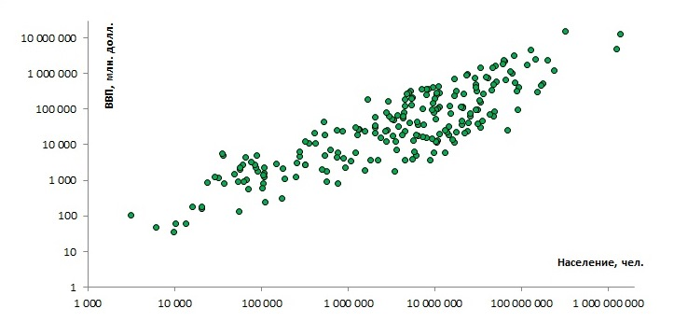
Надо отметить, что корреляция ВВП с размером территории несколько меньше (59%):
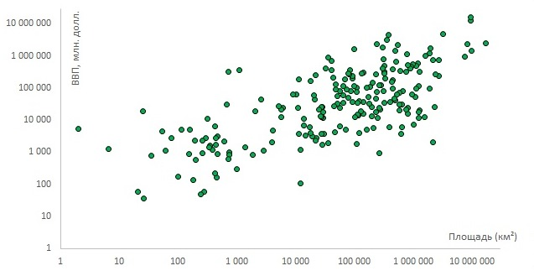
Список стран, территория которых более 1,5 млн. км²:
Место | Страна | Площадь (км²)
1 | Россия | 17 098 246
2 | Канада | 9 976 140
3 | КНР | 9 598 077
4 | США | 9 518 900
5 | Бразилия | 8 511 965
6 | Австралия | 7 686 850
7 | Индия | 3 287 590
8 | Аргентина | 2 766 890
9 | Казахстан | 2 724 900
10 | Алжир | 2 381 740
11 | ДР Конго | 2 345 410
12 | Саудовская Аравия | 2 218 000
13 | Гренландия | 2 166 086
14 | Мексика | 1 972 550
15 | Индонезия | 1 904 556
16 | Судан | 1 886 065
17 | Ливия | 1 759 540
18 | Иран | 1 648 000
19 | Монголия | 1 564 116

Корреляция ВВП с объемом добычи нефти еще ниже (50%):
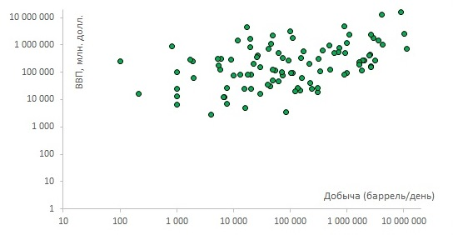
Страны, добывающие более 1 млн. баррелей нефти в день:
Место | Страна | Добыча (баррель/день)
1 | Саудовская Аравия | 11 150 000
2 | Россия | 10 210 000
3 | США | 9 023 000
4 | Иран | 4 231 000
5 | КНР | 4 073 000
6 | Канада | 3 592 000
7 | ОАЭ | 3 087 000
8 | Мексика | 2 934 000
9 | Кувейт | 2 682 000
10 | Ирак | 2 638 000
11 | Бразилия | 2 633 000
12 | Нигерия | 2 525 000
13 | Венесуэла | 2 453 000
14 | Норвегия | 1 998 000
15 | Алжир | 1 885 000
16 | Ангола | 1 840 000
17 | Казахстан | 1 635 000
18 | Катар | 1 631 000
19 | Великобритания | 1 099 000
Так что, кадры решают всё?

